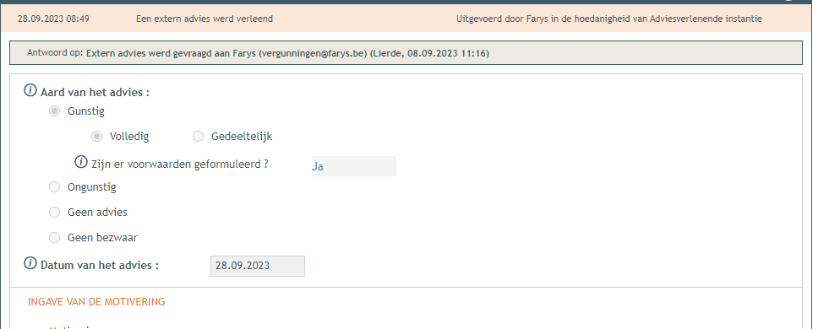

**DISTRIBUTIELEIDING:** *niet van toepassing ? dit is De Watergroep-gebied.*

**TOEVOERLEIDING:***niet van toepassing*.

**RIOLERING:**

*Algemeen*

*Op basis van het definitief zoneringsplan van de Gemeente Lierde ligt de verkaveling in het centraal gebied.*

*In de zone van de geplande verkaveling ligt een gemengd rioleringsstelsel waarop kan worden aangesloten. Om aansluiting mogelijk te maken mogen afval- en regenwater afkomstig van privaat domein maximaal op 60cm van elkaar naar de perceelsgrens met het openbaar domein gebracht worden.*

*Toepasselijke reglementen, documenten en richtlijnen*

*Alle werkzaamheden dienen in overeenstemming te zijn met het ?Bijzonder waterverkoopreglement deel huisaansluitingen?. Dit reglement kan u terugvinden op onze website*[*https://www.farys.be/nl/wettelijke-bepalingen*](https://www.farys.be/nl/wettelijke-bepalingen)*.*

*Elk lot dient afzonderlijk te worden aangesloten op de riolering. De aansluitingen op het bestaand rioleringsstelsel van de Hekkouterstraat dienen tijdig te worden aangevraagd door de verkavelaar bij Farys en zijn ten laste van de verkavelaar. De aanvraag kan gebeuren via de website*[*https://www.farys.be/nl/nieuwe-drinkwateraftakking-enof-riolering-aanvragen*](https://www.farys.be/nl/nieuwe-drinkwateraftakking-enof-riolering-aanvragen)*. Standaard wordt een aansluiting met diameter 160mm voorzien. Indien de bouwheer van mening is dat een grotere diameter noodzakelijk is, dient dit bij de aanvraag van de aansluiting aangetoond te worden op basis van een hydraulische nota. De doorlooptijd van een volledig dossier voor het realiseren van een huisaansluiting riolering is 6 tot 8 weken waarvan 4 weken na ontvangst van het klantakkoord. Hiermee dient rekening gehouden te worden voor het verkrijgen van het verkoopbaarheidsattest van de loten.*

*De richtlijnen uit de****gewestelijke stedenbouwkundige verordening****van 5 juli 2013, in werking vanaf 1 januari 2014, inzake hemelwaterputten, infiltratievoorzieningen, buffervoorzieningen en gescheiden lozing van afvalwater en hemelwater, dienen strikt gevolgd te worden.*

*Farys adviseert de plaatsing van een goed werkende septische put met een inhoud van 300 liter per IE (IE = Inwoners Equivalent) tot 10 IE en met een minimale inhoud van 2.000 liter. Nadien volstaat 225 liter per bijkomend IE, waarbij enkel zwart afvalwater (van toiletten) moet aangesloten worden op de septische put.*

*Volgens de gewestelijke stedenbouwkundige verordening inzake hemelwaterputten, infiltratievoorzieningen, buffervoorzieningen en gescheiden lozing van afvalwater en hemelwater dient er voor de woningen een infiltratievoorziening te worden voorzien. Bij de stedenbouwkundige aanvraag dient te worden nagegaan of infiltratie mogelijk is op deze locatie met betrekking tot de grondwaterstand en de aanwezige bodemstructuur. Eveneens adviseren wij sowieso een overloop van de infiltratievoorziening richting openbare riolering te voorzien. Voor wat betreft de oppervlakte van de infiltratievoorziening die wordt vermeld in het hemelwaterformulier wijzen wij er op dat dit niet gaat over de horizontale oppervlakte, maar over de verticale oppervlakte van de infiltratievoorziening voor zover gelegen boven de grondwaterstand en onder het overloopniveau.*

*Om lokale problemen van wateroverlast te vermijden adviseren wij volgende richtlijnen na te leven:*

-      *het niveau van de gelijkvloerse verdieping dient minstens 20 cm boven maaiveld aangelegd te worden;*

-      *overlopen van regenwaterputten, infiltratie en-of bufferbekken dienen beveiligd te worden tegen terugslag;*

-      *kelders dienen waterdicht uitgevoerd te worden;*

-      *inritten naar ondergrondse garages worden bij voorkeur voorzien van een drempel om deze te beveiligen tegen instromend water;*

-      *de aanleg van verharding dient zoveel mogelijk beperkt te worden.*

*Besluit*

*Het ontwerp kan gunstig worden geadviseerd onder voorwaarde van aanpassing van bovenstaande bemerkingen.*